Галенська Наталія Петрівна
соціальний педагог
Тлумацької загальноосвітньої
школи І-ІІІ ступенів

Тренінгове заняття
«Вчимося розуміти і поважати»

Поводьтеся з людьми так,
Як ви хотіли б, щоб вони
поводилися з вами.
Конфуцій

Мета: формувати уміння і навички ефективної взаємодії учнів; розвиток базових комунікативних умінь; навчити учнів поважати себе й інших людей; вчити встановлювати стосунки на доброзичливій основі.
Обладнання: аркуші паперу формату А3, ручки, фломастери, олівці, повітряні кульки.

Хід заняття
Вступне слово
Тренер: Доброго дня, шановні учні. Рада вітати Вас на нашому занятті. Дякую вам за ваше бажання взяти участь у тренінгу. Тема нашого заняття «Вчимося розуміти і поважати». А розпочати наше заняття хочу з притчі.
Запитав якось Конфуцій у мудреця: «Як слід ставитися до богів, а як – до демонів?». Мудрець відповів: «Що нам боги й демони?.. Необхідно спочатку навчитися правильно ставитися до самого себе та одне до одного».
Кожна людина – це унікальна і неповторна особистість, одна-єдина така на світі. Тому вона має дбайливо і з любов’ю ставитися до себе. Людина, яка любить і поважає себе, дотримується «золотого правила»: «Стався до інших так, як би хотів, щоб ставилися до тебе». От і сьогодні ми з вами спробуємо перевірити, як ми ставимося до себе, а отже, і до інших.
Вправа «Я у проміннях сонця»
Мета: створити умови для кращого пізнання учнями один одного; напрацювати матеріал для подальшої роботи.
Час: 10 хв.
Обладнання: фломастери, маркери, булавки, заготовлені шаблони сонечка (Допоміжний матеріал №1).
Хід проведення
Тренер: Перш за все я пропоную познайомитися. Для цього вам потрібно на заготовлених шаблонах сонця посередині вписати своє ім’я. А на кожному із промінчиків записати близьких людей, які вам дорогі чи мають великий вплив на вас: мама, тато, сестра, брат, друг/подруга та ін. Кожний з вас нехай розповість про себе і близьких, використовуючи сонечко. Заповнені сонечка прикріпіть як бейджики.
Запитання для обговорення:
- Чи важко вам було згадати та вписати людей, які вам є близькими?

Вправа "Правила роботи"
Мета: ознайомити групу з правилами роботи, сприяти створенню робочої та доброзичливої атмосфери під час заняття.
Час: 5хв.
Обладнання: плакат із правилами.
Хід проведення
Тренер: Щоб наш тренінг був ефективним, потрібно прийняти правила роботи групи. Вони у нас сьогодні зашифровані. Кожному правилу відповідає українське прислів'я. Я зачитую їх, а ви здогадайтесь, яке правило тут зашифроване.
Прислів'я | Правила
1. Вік живи — вік учись | 1. Будь відкритий до нових знань, ідей
2. Як тут говорити, коли не дають і рота розкрити | 2. Не перебивай іншого, говори по черзі
3. Треба знати, що і де сказати | 3. Не відхиляйся від теми обговорення
4. Не допікай іншим, бо найдуться такі, що й тобі допечуть | 4. Не критикуй і не засуджуй жодні висловлювання учасників
5. Розкажи другу — піде по кругу | 5. Дотримуйся конфіденційності роботи групи
6. Можна й жартувати, можна й діло робити | 6. Працювати з гарним настроєм
7. Де руки й охота, там скора робота | 7. Говорити коротко і конкретно, дотримуватися регламенту.
Запитання для обговорення:
- Як ви вважаєте, як допоможуть нам правила на тренінгу?

Чи всі згідні з прийнятими правилами?
Якщо у вас немає ніяких заперечень, то приймаємо такі правила роботи.

Вправа «Мої очікування»
Мета: визначити сподівання та очікування учасників від заняття.
Час: 10 хв.
Обладнання: стікери у вигляді насінин, фломастери.
Хід проведення
Тренер: Коли ми щось робимо, ми завжди чогось очікуємо, на щось сподіваємось, до чогось прагнемо. Наша наступна вправа так і називається – «Мої очікування». На стіках, що лежать перед вами напишіть, будь ласка, що ви чекаєте від нашого заняття, групи чи тренера, а потім ми перевіримо, чи справдились ваші сподівання. Зачитавши їх, прикріпіть на плакат із зображенням вазона.
Розповідь для активізації уваги учасників
Історія про рай і пекло
Якось один іудейський мудрець звернувся до Господа з проханням показати йому рай і пекло. Господь погодився і відвів мудреця до великої кімнати, посеред якої стояв величезний казан з їжею, а навколо нього ходили і плакали голодні та нещасні люди. Вони страждали, бо не могли поїсти, хоча в руках у них були ложки. Але ручки цих ложок були дуже довгі – довші за руки.
«Так, це справді пекло», - сказав мудрець. Тоді Господь відвів мудреця до іншої кімнати, що була точнісінько така, як перша. Посеред цієї кімнати стояв такий самий казан з їжею, а люди, що були в кімнаті, тримали такі самі ложки. Але ці люди були ситі, щасливі і веселі. «Так це ж рай!» вигукнув мудрець.
Запитання для обговорення:
- Що зробили щасливі люди і були в змозі зробити нещасні?
- Що допомагало людям у раю бути щасливими?
Вправа - асоціативний кущ
«Що означає конструктивна взаємодія»
Мета: з’ясувати уявлення учасників про поняття «конструктивна взаємодія»
Час: 10 хв.
Обладнання: ватман
Хід проведення
Тренер: Висловіть свої думки, асоціації про те, що таке конструктивна взаємодія.
Тренер фіксує на дошці усі думки та узагальнює відповіді.
Міні – лекція
Конструктивна взаємодія - те, що можна покласти в основу чогось, плідна взаємодія, у процесі обговорення враховуються інтереси обох сторін; партнери готові поступитися особистими інтересами задля формування загального рішення.
Деструктивна взаємодія – відкрите або приховане нехтування інтересами однієї зі сторін на користь іншої.
Ми з вами спілкуємося, вступаємо в різні відносини і взаємодії. Чим більше наша взаємодія конструктивна, тим краще ми розуміємо один одного, тим успішніше йдуть наші справи. Уникнути конфліктів не вдасться, кожна людина унікальна, має власні інтереси. Багато проблем у людей виникає через невміння спілкуватися. Коли ми сперечаємося, з'являються негативні емоції. Ми говоримо : «Ти ніколи не думаєш про те, що я хочу…», «Ти ніколи не вибачаєшся…». Ці слова «завжди», «ніколи» неправдиві. Людина думає : «Це неправда. Мене атакують. Мені потрібно захищатися». Таку манеру спілкуватися називають «Ти - висловлювання», але щоб уникнути конфлікту, неприємної ситуації потрібно використовувати «Я - висловлювання». Наприклад, «Я відчуваю…», «Я почуваюся». Такий спосіб спілкування є безконфліктним, адже людина говорить про себе, а не оцінює дії свого співрозмовника.

Вправа «Я - висловлювання»
Мета: відпрацювати вміння адекватно реагувати на конфліктну поведінку.
Час: 15 хв.
Обладнання: картки з описом конфліктних ситуацій, ручки.
Хід проведення
Спробуйте скласти «Я-висловлювань» для ситуацій,які ви отримали (попередньо всі учасники отримують у конвертах варіанти конфліктних ситуацій).
Приклади конфліктних ситуацій:
1.Твій друг (подруга) взяв у тебе одежу і зіпсував її.
2. Молодший брат обмалював твої зошити ручкою.
3. Твої друзі пішли в кіно без тебе,нічого тобі не сказавши.
4. Ви домовились з другом про зустріч,чекали його пів години,а він не з’явився.
Кожна група зачитує свій варіант ситуації і «Я-висловлювання»
Запитання для обговорення:
- Які висловлювання вам найбільш притаманні в подібних ситуаціях?
- Чи виникають труднощі при формулюванні « Я –висловлювання»?Чому?

Вправа – енергізатор «Повітряні кульки»
Мета: дати можливість учасникам відпочити, одночасно прожити конфліктну ситуацію
Час: 5 хв.
Обладнання: повітряні кульки.
Хід проведення
Тренер: Надуйте повітряну кульку. Рухаючись по кімнаті вам якомога більше бити інші кульки, але не дозволяти щоб били вашу.
Запитання для обговорення:
- Що вам було приємніше робити: бити чи захищатися?
- Що ви відчували коли вашу кульку били?

Вправа «Малюнок в групах»
Мета: формувати конструктивну взаємодію невербальними методами.
Час: 15 хв.
Обладнання: аркуші паперу формату А3, олівці, фломастери, смужки паперу зі словами: жовта смужка – червень, липень, серпень, сум; оранжева – вересень, жовтень, листопад, радість; синя – грудень, січень, лютий, добро; зелена – березень, квітень, травень, зло.
Хід проведення
Тренер: Ми звикли впливати на всі ситуації за допомогою мови, а зараз я запропоную вам на деякий час забути про таку можливість як спілкування. Кожен з вас обере собі кольорову смужку, яка вам до вподоби. На смужці записане слово, яке повинен бачити тільки власник смужки. За кольором смужки об’єднайтеся в групи. В групі сідаєте за стіл і пробуєте зобразити за допомогою малюнка те, що записано. На це вам дається 10 хв. Презентація малюнків.
Запитання для обговорення:

Чи складно було виконувати своє завдання? Що ви відчували під час проведення вправи? Чи були ваші відчуття приємними?

Чи звертали увагу під час роботи на товариша?
- Чи вдалося вам взаємодіяти?
Тренер: Піклуйтеся один про одного з самого початку.
Діліться один з одним любов’ю, що живе у вашому серці.
Якщо ви існуєте один для одного, ті, кого ви любите, знатимуть про це.
Піклуйтеся один про одного і дивіться, як зростатиме ваша дружба.

Вправа «Одне для одного» (10 хв.)
Мета: зняття психоемоційного напруження, розвиток позитивного мислення, комунікативних навичок, розвиток толерантного ставлення одне до одного.
Час: 10 хв.
Обладнання: аркуші паперу, фломастери
Хід проведення
Тренер: Люди народжені одне для одного. Це сьогодні вже аксіома. Основне завдання – подумати про те, де і як ви можете взаємодіяти з кожним членом групи. Наприклад, ви пишете ім’я «Роман» і навпроти нього робите запис: «З ним можна заснувати бізнес, піти в турпохід і поговорити про футбол». У такий спосіб вам потрібно проаналізувати всіх членів групи. А потім ми об’єднаємося у велике коло і вислухаємо одне одного.

Вправа «Повернення до очікувань»
Мета: з’ясувати наскільки справдилися сподівання учасників, вияснити з яким настроєм закінчують заняття.
Час: 5 хв.
Обладнання: Ватман, на якому зображений вазон з насінням; квіти, пуп’янки, фломастери
Хід проведення
Учні записують свої враження після заняття на пуп’янках чи квіточках, виходять до дошки, зачитують їх і прикріплюють їх.

Прощання. Вправа «Подяка»
Мета: створити позитивний емоційний фон у групі, дати можливість сказати один одному ті приємні слова, які не говоряться кожного дня.
Час: 5 хв.
Тренер: На цьому етапі наша робота завершується, і ми пропонуємо вам попрощатися одне з одним. Для цього, будь ласка, станьте у коло, візьміться за руки і, повертаючись до свого сусіда справа, висловіть йому подяку. Це може бути подяка за підтримку в роботі, за допомогу на занятті.
Тренер: Чого світ потребує найбільше?
Трішки більше привітності, трішки менше користолюбства.
Трішки більше посмішок, трішки менше гримас.
Трішки більше „ми”, трішки менше „я”.
Трішки більше сміху, трішки менше плачу.
Тренер роздає усім учасникам інформаційні букетики (Допоміжний матеріал №2)

Допоміжний матеріал №1


Допоміжний матеріал №2

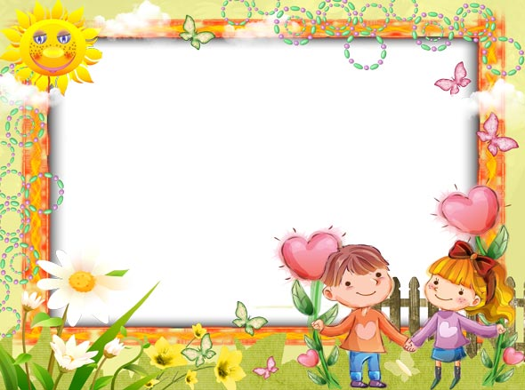
«Вчимося розуміти і поважати»
(кишеньковий порадник)

Упорядник
Галенська Н.П.
соціальний педагог
Тлумацької ЗОШ І-ІІІ ст..
«Вчимося розуміти і поважати»
(кишеньковий порадник)

Упорядник
Галенська Н.П.
соціальний педагог
Тлумацької ЗОШ І-ІІІ ст..

«Вчимося розуміти і поважати»
(кишеньковий порадник)

Упорядник
Галенська Н.П.
соціальний педагог
Тлумацької ЗОШ І-ІІІ ст..
«Вчимося розуміти і поважати»
(кишеньковий порадник)

Упорядник
Галенська Н.П.
соціальний педагог
Тлумацької ЗОШ І-ІІІ ст..
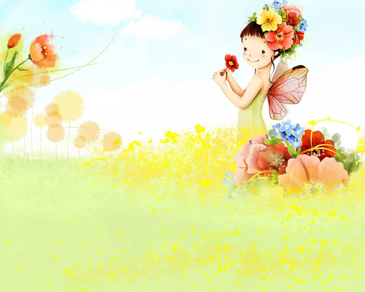
Заповіді матері Терези.

Життя – це шанс. Скористайся ним.
Життя – це краса. Милуйся нею.
Життя – це мрія. Здійсніть її.
Життя – це виклик. Прийміть його.
Життя – це обов’язок. Виконайте його.
Життя – це скарб. Бережіть його.
Життя – це любов. Насолоджуйся нею.
Життя – це тайна. Пізнайте її.
Життя таке чудове – не загубіть його.

Заповіді матері Терези.

Життя – це шанс. Скористайся ним.
Життя – це краса. Милуйся нею.
Життя – це мрія. Здійсніть її.
Життя – це виклик. Прийміть його.
Життя – це обов’язок. Виконайте його.
Життя – це скарб. Бережіть його.
Життя – це любов. Насолоджуйся нею.
Життя – це тайна. Пізнайте її.
Життя таке чудове – не загубіть його.

Заповіді матері Терези.

Життя – це шанс. Скористайся ним.
Життя – це краса. Милуйся нею.
Життя – це мрія. Здійсніть її.
Життя – це виклик. Прийміть його.
Життя – це обов’язок. Виконайте його.
Життя – це скарб. Бережіть його.
Життя – це любов. Насолоджуйся нею.
Життя – це тайна. Пізнайте її.
Життя таке чудове – не загубіть його.

Заповіді матері Терези.

Життя – це шанс. Скористайся ним.
Життя – це краса. Милуйся нею.
Життя – це мрія. Здійсніть її.
Життя – це виклик. Прийміть його.
Життя – це обов’язок. Виконайте його.
Життя – це скарб. Бережіть його.
Життя – це любов. Насолоджуйся нею.
Життя – це тайна. Пізнайте її.
Життя таке чудове – не загубіть його.

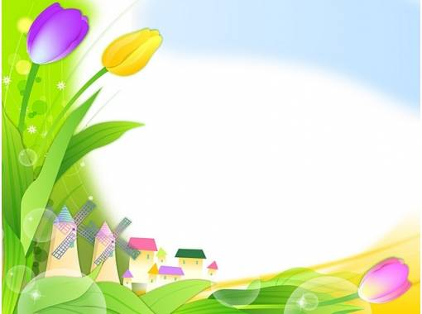
Будь щиро зацікавлений іншими людьми.
Пам’ятай, що ім’я людини є для неї найсолодшим і найважливішим звуком будь-якою мовою.
Будьте гарним слухачем. Спонукайте інших говорити про себе.
Дай іншій особі відчути свою значущість – і роби це щиро.
Поводься з іншими так, як хотів би, щоб інші поводились з тобою.
Посміхайся! І люди, зігріті теплом твоєї посмішки, будуть тягнутися до тебе!
Спробуй пізнати іншого, це набагато корисніше й цікавіше, ніж критикувати.
Не намагайся наслідувати інших – будь собою.
Пам’ятай, що єдиний спосіб бути щасливим, це не чекати на подяку, а творити добро заради власної радості.
Якщо ти будеш часто говорити людям приємні слова, це може стати головним секретом твого життєвого успіху.
Підтримуй інших людей у складних життєвих ситуаціях
Дейл Карнегі

Будь щиро зацікавлений іншими людьми.
Пам’ятай, що ім’я людини є для неї найсолодшим і найважливішим звуком будь-якою мовою.
Будьте гарним слухачем. Спонукайте інших говорити про себе.
Дай іншій особі відчути свою значущість – і роби це щиро.
Поводься з іншими так, як хотів би, щоб інші поводились з тобою.
Посміхайся! І люди, зігріті теплом твоєї посмішки, будуть тягнутися до тебе!
Спробуй пізнати іншого, це набагато корисніше й цікавіше, ніж критикувати.
Не намагайся наслідувати інших – будь собою.
Пам’ятай, що єдиний спосіб бути щасливим, це не чекати на подяку, а творити добро заради власної радості.
Якщо ти будеш часто говорити людям приємні слова, це може стати головним секретом твого життєвого успіху.
Підтримуй інших людей у складних життєвих ситуаціях
Дейл Карнегі

Будь щиро зацікавлений іншими людьми.
Пам’ятай, що ім’я людини є для неї найсолодшим і найважливішим звуком будь-якою мовою.
Будьте гарним слухачем. Спонукайте інших говорити про себе.
Дай іншій особі відчути свою значущість – і роби це щиро.
Поводься з іншими так, як хотів би, щоб інші поводились з тобою.
Посміхайся! І люди, зігріті теплом твоєї посмішки, будуть тягнутися до тебе!
Спробуй пізнати іншого, це набагато корисніше й цікавіше, ніж критикувати.
Не намагайся наслідувати інших – будь собою.
Пам’ятай, що єдиний спосіб бути щасливим, це не чекати на подяку, а творити добро заради власної радості.
Якщо ти будеш часто говорити людям приємні слова, це може стати головним секретом твого життєвого успіху.
Підтримуй інших людей у складних життєвих ситуаціях
Дейл Карнегі

Будь щиро зацікавлений іншими людьми.
Пам’ятай, що ім’я людини є для неї найсолодшим і найважливішим звуком будь-якою мовою.
Будьте гарним слухачем. Спонукайте інших говорити про себе.
Дай іншій особі відчути свою значущість – і роби це щиро.
Поводься з іншими так, як хотів би, щоб інші поводились з тобою.
Посміхайся! І люди, зігріті теплом твоєї посмішки, будуть тягнутися до тебе!
Спробуй пізнати іншого, це набагато корисніше й цікавіше, ніж критикувати.
Не намагайся наслідувати інших – будь собою.
Пам’ятай, що єдиний спосіб бути щасливим, це не чекати на подяку, а творити добро заради власної радості.
Якщо ти будеш часто говорити людям приємні слова, це може стати головним секретом твого життєвого успіху.
Підтримуй інших людей у складних життєвих ситуаціях
Дейл Карнегі

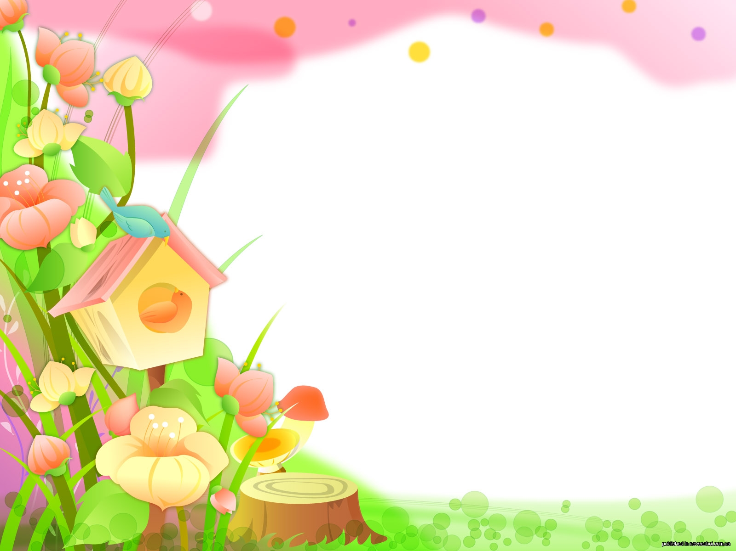
Цікаві думки визначних людей
Щаслива людина та, яка дарує щастя найбільшій кількості людей. Дені Дідро
Ображаючи іншого, ти не турбуєшся про самого себе. Леонардо да Вінчі
Людина, яка робить інших щасливими, не може сама бути нещасною. Гельвецій
Якщо ти байдужий до страждань інших, ти не заслуговуєш на звання людини. Сааді
Жодна зла людина не буває щасливою. Ювенал
Підняти слабкого – цього замало: треба ще потім його й підтримати. В. Шекспір
Легше вирішує й засуджує той, хто менше замислюється. Джордано Бруно
Перед великим розумом я схиляю голову, перед великим серцем я стаю на коліна. Гете
Ми навчилися літати, немов птахи, плавати, мов риби, але не навчилися жити як брати. Мартин Лютер Кінґ

Цікаві думки визначних людей
Щаслива людина та, яка дарує щастя найбільшій кількості людей. Дені Дідро
Ображаючи іншого, ти не турбуєшся про самого себе. Леонардо да Вінчі
Людина, яка робить інших щасливими, не може сама бути нещасною. Гельвецій
Якщо ти байдужий до страждань інших, ти не заслуговуєш на звання людини. Сааді
Жодна зла людина не буває щасливою. Ювенал
Підняти слабкого – цього замало: треба ще потім його й підтримати. В. Шекспір
Легше вирішує й засуджує той, хто менше замислюється. Джордано Бруно
Перед великим розумом я схиляю голову, перед великим серцем я стаю на коліна. Гете
Ми навчилися літати, немов птахи, плавати, мов риби, але не навчилися жити як брати. Мартин Лютер Кінґ

Цікаві думки визначних людей
Щаслива людина та, яка дарує щастя найбільшій кількості людей. Дені Дідро
Ображаючи іншого, ти не турбуєшся про самого себе. Леонардо да Вінчі
Людина, яка робить інших щасливими, не може сама бути нещасною. Гельвецій
Якщо ти байдужий до страждань інших, ти не заслуговуєш на звання людини. Сааді
Жодна зла людина не буває щасливою. Ювенал
Підняти слабкого – цього замало: треба ще потім його й підтримати. В. Шекспір
Легше вирішує й засуджує той, хто менше замислюється. Джордано Бруно
Перед великим розумом я схиляю голову, перед великим серцем я стаю на коліна. Гете
Ми навчилися літати, немов птахи, плавати, мов риби, але не навчилися жити як брати. Мартин Лютер Кінґ

Цікаві думки визначних людей
Щаслива людина та, яка дарує щастя найбільшій кількості людей. Дені Дідро
Ображаючи іншого, ти не турбуєшся про самого себе. Леонардо да Вінчі
Людина, яка робить інших щасливими, не може сама бути нещасною. Гельвецій
Якщо ти байдужий до страждань інших, ти не заслуговуєш на звання людини. Сааді
Жодна зла людина не буває щасливою. Ювенал
Підняти слабкого – цього замало: треба ще потім його й підтримати. В. Шекспір
Легше вирішує й засуджує той, хто менше замислюється. Джордано Бруно
Перед великим розумом я схиляю голову, перед великим серцем я стаю на коліна. Гете
Ми навчилися літати, немов птахи, плавати, мов риби, але не навчилися жити як брати. Мартин Лютер Кінґ

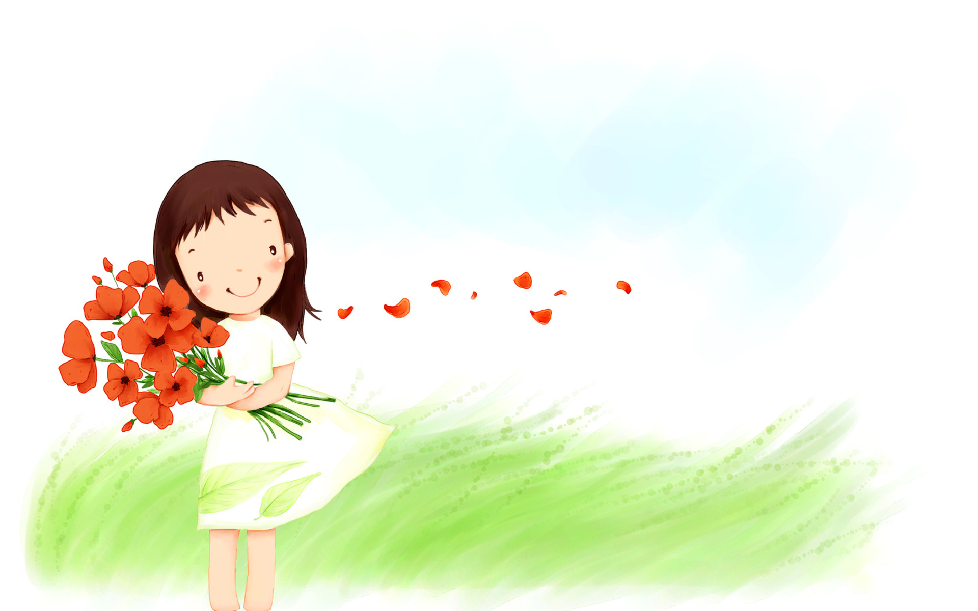
Спробуй наведені нижче слова поселити десь в середині себе, щоб, навіть у скрутні часи, тобі спадало на думку:
Я - це я. У всьому світі немає нікого подібного до мене. Мені належить все, що в мене є: моє тіло, включаючи все, що воно робить, мої почуття, якими б вони не були - тривога, задоволення, напруга, любов, роздратування, радість; всі слова, які я можу вимовляти, - ввічливі, лагідні чи грубі, правильні чи неправильні; мій голос, гучний чи тихий, усі мої дії, звернені до інших людей, чи до мене самого(самої). Мені належать усі мої фантазії, мої мрії, всі мої надії і страхи.
Мені належать усі мої перемоги й усі мої поразки та помилки. Усе це належить мені. І тому, я можу дуже близько познайомитися із собою.
І я можу вчинити так, щоб усе у мені сприяло моїм інтересам. Я можу бачити, чути, відчувати, думати, говорити, діяти. Я належу собі, і тому, я можу удосконалювати себе.Я – це я, і я – це чудово.

Спробуй наведені нижче слова поселити десь в середині себе, щоб, навіть у скрутні часи, тобі спадало на думку:
Я - це я. У всьому світі немає нікого подібного до мене. Мені належить все, що в мене є: моє тіло, включаючи все, що воно робить, мої почуття, якими б вони не були - тривога, задоволення, напруга, любов, роздратування, радість; всі слова, які я можу вимовляти, - ввічливі, лагідні чи грубі, правильні чи неправильні; мій голос, гучний чи тихий, усі мої дії, звернені до інших людей, чи до мене самого(самої). Мені належать усі мої фантазії, мої мрії, всі мої надії і страхи.
Мені належать усі мої перемоги й усі мої поразки та помилки. Усе це належить мені. І тому, я можу дуже близько познайомитися із собою.
І я можу вчинити так, щоб усе у мені сприяло моїм інтересам. Я можу бачити, чути, відчувати, думати, говорити, діяти. Я належу собі, і тому, я можу удосконалювати себе.Я – це я, і я – це чудово.

Спробуй наведені нижче слова поселити десь в середині себе, щоб, навіть у скрутні часи, тобі спадало на думку:
Я - це я. У всьому світі немає нікого подібного до мене. Мені належить все, що в мене є: моє тіло, включаючи все, що воно робить, мої почуття, якими б вони не були - тривога, задоволення, напруга, любов, роздратування, радість; всі слова, які я можу вимовляти, - ввічливі, лагідні чи грубі, правильні чи неправильні; мій голос, гучний чи тихий, усі мої дії, звернені до інших людей, чи до мене самого(самої). Мені належать усі мої фантазії, мої мрії, всі мої надії і страхи.
Мені належать усі мої перемоги й усі мої поразки та помилки. Усе це належить мені. І тому, я можу дуже близько познайомитися із собою.
І я можу вчинити так, щоб усе у мені сприяло моїм інтересам. Я можу бачити, чути, відчувати, думати, говорити, діяти. Я належу собі, і тому, я можу удосконалювати себе.Я – це я, і я – це чудово.

Спробуй наведені нижче слова поселити десь в середині себе, щоб, навіть у скрутні часи, тобі спадало на думку:
Я - це я. У всьому світі немає нікого подібного до мене. Мені належить все, що в мене є: моє тіло, включаючи все, що воно робить, мої почуття, якими б вони не були - тривога, задоволення, напруга, любов, роздратування, радість; всі слова, які я можу вимовляти, - ввічливі, лагідні чи грубі, правильні чи неправильні; мій голос, гучний чи тихий, усі мої дії, звернені до інших людей, чи до мене самого(самої). Мені належать усі мої фантазії, мої мрії, всі мої надії і страхи.
Мені належать усі мої перемоги й усі мої поразки та помилки. Усе це належить мені. І тому, я можу дуже близько познайомитися із собою.
І я можу вчинити так, щоб усе у мені сприяло моїм інтересам. Я можу бачити, чути, відчувати, думати, говорити, діяти. Я належу собі, і тому, я можу удосконалювати себе.Я – це я, і я – це чудово.


Десять заповідей сердечности
1. Позаяк сердечність можлива, не існує жодної причини, аби обходитися без неї.
2. Щодня бодай трохи розмовляйте одне з одним.
3. Безнастанно намагайтеся ставати ліпшими.
4. Поважайте себе.
5. Виявляйте співчуття до інших.
6. Будьте увічливими. Любов не припускається поганих манер.
7. Відкривайте у людях добрі і гарні риси, навіть тоді, коли вони роблять усе, аби це приховати.
8. Не бійтеся розходжень і сварок: лише мертві і байдужі ніколи не входять у суперечку.
9. Не дозволяйте, аби вами оволодівали роздратування і щоденна суєта.
10. Усміхайтеся! Це підтримує працю серця й оберігає перед прикрощами.
Бруно Ферреро

Десять заповідей сердечности
1. Позаяк сердечність можлива, не існує жодної причини, аби обходитися без неї.
2. Щодня бодай трохи розмовляйте одне з одним.
3. Безнастанно намагайтеся ставати ліпшими.
4. Поважайте себе.
5. Виявляйте співчуття до інших.
6. Будьте увічливими. Любов не припускається поганих манер.
7. Відкривайте у людях добрі і гарні риси, навіть тоді, коли вони роблять усе, аби це приховати.
8. Не бійтеся розходжень і сварок: лише мертві і байдужі ніколи не входять у суперечку.
9. Не дозволяйте, аби вами оволодівали роздратування і щоденна суєта.
10. Усміхайтеся! Це підтримує працю серця й оберігає перед прикрощами.
Бруно Ферреро

Десять заповідей сердечности
1. Позаяк сердечність можлива, не існує жодної причини, аби обходитися без неї.
2. Щодня бодай трохи розмовляйте одне з одним.
3. Безнастанно намагайтеся ставати ліпшими.
4. Поважайте себе.
5. Виявляйте співчуття до інших.
6. Будьте увічливими. Любов не припускається поганих манер.
7. Відкривайте у людях добрі і гарні риси, навіть тоді, коли вони роблять усе, аби це приховати.
8. Не бійтеся розходжень і сварок: лише мертві і байдужі ніколи не входять у суперечку.
9. Не дозволяйте, аби вами оволодівали роздратування і щоденна суєта.
10. Усміхайтеся! Це підтримує працю серця й оберігає перед прикрощами.
Бруно Ферреро

Десять заповідей сердечности
1. Позаяк сердечність можлива, не існує жодної причини, аби обходитися без неї.
2. Щодня бодай трохи розмовляйте одне з одним.
3. Безнастанно намагайтеся ставати ліпшими.
4. Поважайте себе.
5. Виявляйте співчуття до інших.
6. Будьте увічливими. Любов не припускається поганих манер.
7. Відкривайте у людях добрі і гарні риси, навіть тоді, коли вони роблять усе, аби це приховати.
8. Не бійтеся розходжень і сварок: лише мертві і байдужі ніколи не входять у суперечку.
9. Не дозволяйте, аби вами оволодівали роздратування і щоденна суєта.
10. Усміхайтеся! Це підтримує працю серця й оберігає перед прикрощами.
Бруно Ферреро

Десять заповідей сердечности
1. Позаяк сердечність можлива, не існує жодної причини, аби обходитися без неї.
2. Щодня бодай трохи розмовляйте одне з одним.
3. Безнастанно намагайтеся ставати ліпшими.
4. Поважайте себе.
5. Виявляйте співчуття до інших.
6. Будьте увічливими. Любов не припускається поганих манер.
7. Відкривайте у людях добрі і гарні риси, навіть тоді, коли вони роблять усе, аби це приховати.
8. Не бійтеся розходжень і сварок: лише мертві і байдужі ніколи не входять у суперечку.
9. Не дозволяйте, аби вами оволодівали роздратування і щоденна суєта.
10. Усміхайтеся! Це підтримує працю серця й оберігає перед прикрощами.
Бруно Ферреро

